Міністерство освіти і науки України
Житомирський державний технологічний університет
Факультет інформаційно-комп'ютерних технологій
Кафедра інженерії програмного забезпечення

ПОЯСНЮВАЛЬНА ЗАПИСКА
до випускної роботи бакалавра
на тему: «Розробка класифікації рослин на основі машинного навчання»

Виконав студент 4-го курсу, групи ПІ-49В
напряму підготовки 6.050103 «Програмна інженерія»
І.В. Іщенко
Керівник к.т.н., доцент, доцент кафедри ІПЗ
Ю.О. Кубрак
Рецензент к.т.н., старший викладач кафедри ІПЗ
Е.О. Гришкун

Житомир – 2018
ЖИТОМИРСЬКИЙ ДЕРЖАВНИЙ ТЕХНОЛОГІЧНИЙ УНІВЕРСИТЕТ

ФАКУЛЬТЕТ інформаційно-комп’ютерних технологій
(назва прописними)
КАФЕДРА інженерія програмного забезпечення
(назва прописними)
НАПРЯМ ПІДГОТОВКИ 6.050103 – програмна інженерія
(назва прописними)
(назва прописними)

ЗАТВЕРДЖУЮ
Зав. кафедри інженерії програмного забезпечення________
(назва кафедри)
__________________А.В. Панішев_
«_____» ______________ 20__18__ р.

ЗАВДАННЯ
на випускну кваліфікаційну роботу
Студента
Іщенка Ігоря Володимировича ________________________________________________________________________________Тема роботи:
«Розробка системи класифікації рослин на основі машинного навчання»__________________
Затверджена Наказом університету від «____» _______________ 20___ р. № ___________
Термін здачі студентом закінченої роботи ____________________________________
Вихідні дані роботи (зазначається предмет і об’єкт дослідження) ________________________________________________________________________________________________________________________________________________________________________________________________________________________________________________________________________________________________________________________________________________________________________________________________________________
Консультанти з випускної кваліфікаційної роботи із зазначенням розділів, що їх стосуються
Розділ | Консультант | Підпис, дата
Розділ | Консультант | Завдання видав | Завдання прийняв
1 | Кубрак Ю.О., доцент кафедри ІПЗ | 09.03.2018 | 09.03.2018
2 | Кубрак Ю.О., доцент кафедри ІПЗ | 09.03.2018 | 09.03.2018
3 | Кубрак Ю.О., доцент кафедри ІПЗ | 09.03.2018 | 09.03.2018

Керівник ________________________
(підпис)
Календарний план

№  з/п | Назва етапів випускної кваліфікаційної роботи | Термін виконання етапів роботи | Примітка
1 | Постановка задачі | 5 лютого 2018-  13 лютого 2018
2 | Пошук, огляд та аналіз аналогічних розробок | 14 лютого 2018-  25 лютого 2018
3 | Формулювання технічного завдання | 26 лютого 2018-  3 березня 2018
4 | Опрацювання літературних джерел | 3 березня 2018-  8 березня 2018
5 | Проектування структури | 9 березня 2018-  13 березня 2018
6 | Написання програмного коду, розробка бази даних | 14 березня 2018-  23 квітня 2018
7 | Тестування | 24 квітня 2018-  2 травня 2018
8 | Написання пояснювальної записки | 3 травня 2018-  11 травня 2018
9 | Дозахист | 11 травня 2018-  25 травня 2018
10 | Захист | 1 червня 2018

Студент _________________________
(підпис)

Керівник ________________________
(підпис)

РЕФЕРАТ
Зм.
Арк.
№ докум.
Підпис
Дата
Арк.
4
ІПЗ.ДП.Б – 050103 – 10 – ПЗ
Розроб.
І.В. Іщенко
Керівник
.
Ю.О. Кубрак
Рецензент.
Е.О.Гришкун
Зав. каф.
А.В. Панішев
Розробка класифікації рослин на основі машинного навчання

Пояснювальна записка
Літ.
Аркушів
65
ЖДТУ, група ПІК-13
Випускна робота бакалавра складається з програмного комплексу системи автоматизації класифікації зображень на прикладі рослин та пояснювальної записки. Пояснювальна записка до випускної роботи містить 65 сторінок, 11 ілюстрацій та 7 таблиці.
Метою розробки класифікатора зображень є спрощення системи пошуку у мережі інтернет.
В роботі визначено основні завдання на розробку системи, проаналізовано аналоги розробленої системи, обґрунтовано вибір технологій для реалізації front-end частини – Angular2/5, та розробку back-end частини – Python та бібліотека машинного навчання TensorFlow. Наведено сценарії роботи програмного комплексу, загальна структура програмного комплексу, опис бази даних системи (СКБД SQLite), алгоритми роботи основних модулів, реалізованих з використанням мови програмування TypeScript. Також наводиться результати тестування системи, визначено порядок встановлення та налаштування системи на хостингу.
Ключові слова: ЗОБРАЖЕННЯ, КЛАСИФІКАТОР, РОСЛИНИ, КВІТИ, ANGULAR 2/5, PYTHON, TENSORFLOW, МАШИННЕ НАВЧАННЯ.

ABSTRACT
The final work of the bachelor consists of a program complex of automation system for classification of images on an example of plants and an explanatory note. Explanatory note to the final work contains 65 pages, 11 illustrations and 7 tables.
The purpose of developing a picture classifier is to simplify the search system on the Internet.
The main tasks for the development of the system are determined, the analogs of the developed system analyzed, the choice of technologies for the implementation of the front-end part - Angular2 / 5, and the development of back-end parts - Python and the TensorFlow machine learning library are grounded. The scenarios of work of the software complex, the general structure of the software complex, the description of the database of the system (DBMS SQLite), algorithms of the main modules implemented with the use of the TypeScript programming language are given. Also, the results of testing the system are given, the order of installation and configuration of the system on the hosting is determined.
KEYWORDS: IMAGES, CLASSIFICATOR, PLANTS, FLOWERS, ANGULAR 2/5, PYTHON, TENSORFLOW, MACHINE EDUCATION.
ЗМІСТ
Реферат 4
ПЕРЕЛІК УМОВНИХ ПОЗНАЧЕНЬ 8
ВСТУП 9
РОЗДІЛ 1. АНАЛІЗ НАПРЯМКІВ ВИКОРИСТАННЯ ІНФОРМАЦІЙНИХ ТЕХНОЛОГІЙ ДЛЯ АВТОМАТИЗАЦІЇ КЛАСИФІКАЦІЇ ЗОБРАЖЕНЬ 11
1.1. Постановка задачі 11
1.2. Аналіз аналогів програмного продукту 12
1.3. Вибір архітектури системи автоматизації класифікації 13
1.4. Обґрунтування вибору інструментальних засобів та вимоги до апаратного забезпечення 17
Висновки до розділу 1 25
РОЗДІЛ 2. ПРОЕКТУВАННЯ СИСТЕМИ АВТОМАТИЗАЦІЇ КЛАСИФІКАЦІЇ ЗОБРАЖЕНЬ 26
2.1. Основи конволюційної нейронної мережі 26
2.2. Інформаційний модуль про шари 27
2.3. Проектування та реалізація алгоритмів роботи системи 29
РОЗДІЛ 3. ІНТЕРФЕЙС ТА ПОРЯДОК РОБОТИ З СИСТЕМОЮ АВТОМАТИЗАЦІЇ КАДРОВОГО АГЕНСТВА 37
3.1. Порядок встановлення та налаштування системи 37
3.2. Структура інтерфейсу. Інтерфейс та порядок роботи з системою класифікації зображень. Розбір front-end частини. 42
3.3.Тестування роботи програмного комплексу 53
ВИСНОВКИ 57
СПИСОК ВИКОРИСТАНИХ ДЖЕРЕЛ 59
ДОДАТКИ 60

ПЕРЕЛІК УМОВНИХ ПОЗНАЧЕНЬ
CLI | – Command line interface (з англ. Інтерфейс командного рядка)
NPM | – Node Package Manager (з англ. Менеджер пакунків Node.js)
БД | – база даних
ML | – machine learning (з англ. Машинне навчання)
SPA | – single page application (з англ. Єдино-аркушний додаток)
JSON | –JavaScript Object Notation (з англ. Формат збереження даних)

ВСТУП
Актуальність теми. В наш час активного розвитку набувають технології машинного навчання. Практична значимість дипломної роботи полягає в тому яким же чином отримані в ході її виконання результати можуть бути застосовані в житті. Новизна даної роботи полягає в классифікації зображень. Поставлена задача дає можливість швидко та якісно класифікувати зображення, та отримати певну інформацію про це зображення.
Актуальність обраної теми полягає у збільшенні ефективності пошукової системи за допомогою класифікації зображень. Під словами ефективності потрібно сказати, що буде збільшена швидкість на зручність знаходження інформації користувачем. Актуальним є те що використані найсучасніші технології для реалізації даного проекту.
Метою випускної роботи є проектування архітектури, розробка алгоритмів роботи та реалізація програмного комплексу модуля для класифікації зображень.
Встановлена мета обумовлює наступні завдання:
– проведення аналізу машинного навчання та класифікації архідей;
– визначення архітектури та узагальненої структури системи;
– обгартування та вибір засобів реалізації системи;
– розробка інформаційного та математичного забезпечення системи;
– проектування алгоритмів роботи системи;
– реалізація классифікатору.
Об’єктом дослідження є інформаційні технології класифікації зображень.
Предметом дослідження є використання веб-орієнтованих технології для автоматизації побудови моделі певного набору зображень та класифікації(розпізнавання) зображень.
В роботі було використано методи об’єктно орієнтованого проектування, веб-програмування, об’єктно-орієнтованого програмування та дизайну інтерфейсів, машинне навчання, модульне програмування, компонентне програмування.
Пояснювальна записка до випускної роботи містить 65 сторінок, 11 ілюстрацій та 7 таблиць.

РОЗДІЛ 1. АНАЛІЗ НАПРЯМКІВ ВИКОРИСТАННЯ ІНФОРМАЦІЙНИХ ТЕХНОЛОГІЙ ДЛЯ АВТОМАТИЗАЦІЇ КЛАСИФІКАЦІЇ ЗОБРАЖЕНЬ

Постановка задачі
Основною метою провадження ML та SPA є підвищення ефективності та швидкості знаходження потрібної вам інформації у найменш короткий час. Впровадження даної системи перш за все, допоможе звичайним користувачам мережі інтернет зберігти свій час на пошу. Загалом буде прискорено знаходження інформації по зображенню, лаконічне описання знайденого зображення, за допомогою зручного інтерфейсу є можливість швидно зрозуміти як користуватися даним додатком. Було написано мікросервіс для реалізації класифікації зображень який співпрацює з SPA.
В випускній роботі необхідно розробити класифікатор зображень який буде працювати з SPA. Для реалізації поставленого завдання, основними етапами є:
- Розробити дизайн клієнтської частини сайту.
  - Спроектувати загальну концепцію дизайну для головної та внутрішніх сторінок сайту: головна сторінка з інструкцією для використання додатку, та сам додаток з функціоналом; сторінка контактів; сторінка галереї з усіма можливими зображеннями та посиланнями на них; сторінка детальної інформації та виведенням графіку з інформацією.
  - За допомогою мови розмітки HTML і таблиць стилів CSS створити шаблони головної та внутрішніх сторінок.
- Реалізувати структуру збереження даних наступного виду:
  - Дані про квіти (назва, адреса зображення, опис);
  - Дані про квіти (full) (класс квітів, сім`я, рід, кількість квітів, розташування);

- Розробити демонстраційний вид сайту, та зробити текстове наповнення.
- Розробити план тестування системи класифікації. Зокрема передбачити наступні види тестування:
  - Тестування функціональне.
  - Кросбраузерне та адаптивне тестування.
  - Тестування безпеки даних.
  - Тестування графічного інтерфейсу та “ usability” тестування.
Результатом реалізації поставленого завдання є SPA з працюючим мікро-сервісом для класифікації та розпізнання зображень, данні зберігаються на сервері разом з мікро-сервісом у спеціально відведеній базі даних з міграцією інформації у JSON формат даних.

Аналіз аналогів програмного продукту
Аналіз аналогів програмного продукту показав наступні результати:
- Через новизну технології за допомою якої реалізовано даній проект, на даний момент важко знайти хоча б декілька аналогів
- Зазвичай порівняння зображень розробляють для прикладних програм а не для реалізації на веб сторінці браузера
Саме через ці аспекти можна виділити один ресурс на якому реалізовано приблизний функціонал. Цим ресурсом є Google пошук по зображенням. Також даний функціонал реалізовано у Яндекс, Yahoo, Bing, Baidu, але еадалі будемо порівнювати реалізований проект з Google продуктом.
Для початку буде розглянуто Google Image Search.
Google Image Search – це спеціальний сервіс Google для пошуку зображень в Інтернет. Googlebot-Image, пошуковий робот, який сканує сторінки для індексації зображень, може робити пошук зображень різних форматів (JPEG, GIF, PNG, BMP, SVG, ICO) [1].
Користувачам надано інструменти пошуку і розширений пошук – широкий спектр фільтрів який допомагає якісніше знаходити інформацію.
Алгоритм роботи даного ресурсу є таким:
- Аналіз зображення – відправлене зображення аналізується за такими критеріями як колір, точки, лінії а також текстура.
- Формування запиту – результати аналізу зображення формують текстовий запит на сервер
- Знаходження відповідних результатів – запит знову сканується (перевіряється) на back-end частині Google серверів.
- Повернення результату – Google пошук та порівняльні алгоритми повертають результат та візуально схожі зображення.
Тобто можна зробити висновок що даний алгоритм працює більше з проіндексованими зображеннями які були зібрані зі сторінок.
Якщо переглянути роботу алгоритмів роботи Яндекс, Yahoo, Bing, Baidu пошуку по зображенням, то вони усі мають схожий алгоритм для пошуку відповідних зображень та класифікації.

Вибір архітектури системи автоматизації класифікації
Для реалізації веб-орієнтованої системи автоматизації класифікації зображень було обрано SPA який було реалізовано за допомогою фреймворку Angular 2/5. Для реалізації даного додатку було також розглянуто React.js та Vue.js. Якщо розглядати React.js то можна зазначити що він відведений для складних архітектурних рішень, також загалом швидкість роботи даного фреймворку нижча ніж у Angular 2/5. Що до Vue.js можна виділити такі «плюси» як, швидкість роботи, не велике навантаження на процесор, простота використання. Але якщо брати до уваги функціональності, Angular 2/5 має більш гнучкі можливості, які ідеально підходять для використання у даному проекті.
Для компілювання Angular 2/5 проекту використовується Angular CLI, який працюэ за допомогою WebPack, за допомогою webpack відбувається швидка постановка та компіляції проекту. Усе працює за допомогою NPM.
У варіанті використання Angular 2/5 конфігурують такі поняття як Component, Service, Module, Template, Styles, SelfTesting.
- Component (Компонент). Одним з ключових елементів додатку є саме компоненти. Компонент керує відображенням представлень на екрані. Компонент відповідає за декілька функції, такі як:
  - Підключення стилів, шаблону та назву селектору для подального використання в інших шаблонах (див Рис.1.1.).
  - Можливість імпортувати модулі з NPM (див Рис.1.2.)
  - А також містить у собі функціонал для певних дій.

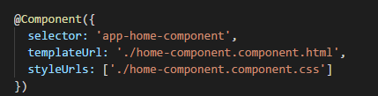
Рис.1.1. Підключення властивостей до Компонента
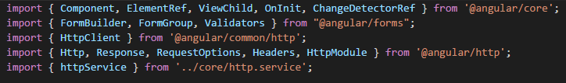
Рис.1.2. Імпрот властивостей з NPM
- Service (Сервіс). Сервіс в Angular 2/5 являють широкий спектр классів, які виконують деякі специфічні задачі, наприклад:
- Робота з даними
- Обробка запитів
- Логування
У порівнянні з компонентами сервіси не працюють з представленнями, тобто з розміткою HTML. Сервіс не може працювати сам без якогось підключення. Стандартні задачі сервісів:
- Реалізую дані для додатку. Сервіс має можливість зберігати дані у пам`яті, також має можливість звертатися до серверу для отримання даних.
- Має можливість робити зв`язок між двома або більше компонентами
- Може інкапсулювати бізнес-логіку, робити розрахунки різного типу.
- Module (Модуль., див Рис.3.1.). Додаток написаний на Angular 2/5 включає в себе декілько окремих модулів. Обов`язковим є кореневий модуль(app.module.ts) а також підключення до нього NgModule. Для коректної роботи кореневого модуля потрібно включити в нього:
- NgModule: директива без якої не зможе реалізуватися модуль
- BrowserModule: модуль необхідний для роботи у браузері
- AppComponent: є кореневим компонентом для даного кореневого модуля
У модулі існують основні поля які повинні використовуватись для реалізації додатку:
- Declarations: класси представлень, які існують у модулі
- Exports: набір классів представлень
- Imports: інші модулі, класси які необхідні для шаблонів компонентів з інших модулів
- Providers: класси які створюють сервіси, які використовуються модулями
- Bootstrap: кореневий компонент, який викликається по замовчуванню при завантаженні додатку.
- Template (Шаблон, представлення). Представлення або шаблоном можна назвати те що бачить користувач. Це звичайна HTML розмітка.
- Styles (Cтилі). Стилі також підключаються окремим файлом. У стилях також прописано базові налаштування та властивості для CSS – каскадні таблиці стилів.

Обґрунтування вибору інструментальних засобів та вимоги до апаратного забезпечення
Веб додаток було реалізовано за допомогою фреймфорку Angular 2/5, завдяки цьому вдалося реалізувати SPA. У фреймфорку Angular 2/5 використовувались такі технології як:
- HTML5
- CSS3
- Весь функціонал фронт-енд частини та запити до мікро-сервісів було реалізовано на мові програмування TypeScript
- Для компілювання було використано webpack
- NPM
- Visual Studio Code
Також були імпортовані у проект такі модулі як:
- HttpClientModule
- HttpModule
- FormBuilder, FormGroup, ReactiveFormsModule, FormsModule
- Також було використано D3.js яку було інтегровано в проект для відображення графіків
Зі сторони back-end було використано такі технології як:
- Python
- Бібліотека для ML TensorFlow
- Flask REST API
- БД SQLite

HTML5 (HyperText Markup Language, мова розмітки гіпертексту) – це новітній стандарт верстки веб-сторінок, який визначає, які елементи і як повинні розташовуватися в документі[2].
CSS3 (Cascading Style Sheets, каскадні таблиці стилів) − це каскадні таблиці стилів. З їх допомогою було реалізовано усі декоративні частини на сайті[3].
TypeScript – Мова програмування, яка існує з 2012 року. Ця мова є зворотно сумісна з JavaScript[4]. Перевагами над JS є:
- Можливість явного визначення типів
- Підтримка використання повноцінних класів
- Підключення модулів
TypeScript компілюється у мову програмування JS і вже після цього виводиться в браузері. Ця мова є строго типізована, її можна порівняти з такими як Java або C#. Це є об`єктно-орієнтовна мова програмування. Присутня можливість підтримки наслідування, поліморфізму, інкапсуляції і т.д.я
В цей же час TypeScript є Open Source проектом.
webpack – компілятор який бере модулі з залежностей і генерує статичні ресурси. Використовується разом з NPM.
Visual Studio Code – це засіб створення, редагування та налагодження сучасних веб-застосунків і програм для хмарних систем. Редактор містить вбудований налагоджував, інструменти для роботи з Git і засоби рефакторингу, навігації по коду, автодоповнення, контекстні підказки[5].
D3.js – бібліотека JS для створення динамічних, інтерактивних візуалізацій даних у веб браузері. Використовуються широко застосовані стандарти SVG, HTML5, CSS. Дає можливість чудово контролювати кінцевий візуальний результат[6].
NPM – Менеджер пакунків для мови програмування JS. Для середовища виконання Node.js є менеджером пакунків за замовчуванням. Включає в себе клієнт командного рядка[7].
HttpClientModule, HttpClient – Данні модулі далють можливіст на пряму мати зв`язок з серверною частиною додатку. За допомогою цих модулів можна відправляти або отримати деяку інформацію з сервера. Отримані данні будуть отримані як потік даних.
FormsModule – даний модуль дає можливість працювати з формами. За допомогою даного модуля можна перевіряти форми на валідність. Відправляти та повністю керувати роботою з формами на сторінці браузера.
Python – інтерпретована ою`єктно-орієнтована мова програмування високого рівня з строгою динамічною типізацією. Має можливість підтримки модулів та пакетів модулів[8].
TensorFlow – відкрита програмна бібліотека для машинного навчання, розроблена компанією Google для рішення задач побудови та тренування нейронних мереж з цілю автоматичного находження та класифікації моделей даних[9]. На даний момент підтримує такі мови програмування як:
- Python
- C++
- Haskell
- Java
- Go
Flask/Rest Api – фреймворк для створення веб додатків на мові програмування Python. Використовує набір інструментів Werkzeug, а також шаблонізатор Jinja2. Відноситься до категорії мікро-фреймворків.
SQLite – полегшена реляційна система керування базами даних. Втілена у вигляді бібліотеки, де реалізовано багато зі стандарту SQL-92. Використовує парадигму клієнт-сервер.
Було проведено порівняльних аналіз СКБД. У порівняльний аналіз потрапили такі СКБД як:
- SQLite
- MySQL
- PostgreSQL
Дані СКБД є найбільш популярними у використанні.
Для початку проведено аналіз кожної з СКБД.
- SQLite. Дуже потужна інтегрована система управління. Дана система базується на файлах, вона дає дуже широкий спектр інструментів для роботи з нею у порівнянні з мережевими СКБД. При роботі з даною СКБД звернення відбуваються на пряму до файлів, замість портів та сокетів в мережевих СКБД.
Типи даних які підтримує SQLite:
- Null – значення Null
- Integer – знакове цілочисельне значення
- Real – число з плаваючою точкою, займає 8 байт для збереження числа в форматі IEEE
- Text – текстовий рядок
- Blob – массиви двійкових даних. Має призначення для збереження зображень, аудіо та відео.
Переваги SQLite:
- Файлова структура
- Використовуймі стандарти
- Відмінно підходить при розробці та тестуванні
Недоліки:
- Відсутність системи користувача
- Відсутність можливості збільшення продуктивності
Коли потрібно використовувати:
- Вбудовані додатки
- Прямий доступ до диску
- Тестування
Коли не бажано використовувати:
- Багато-користувацькі додатки
- Запис та збереження великих обсягів даних
- MySQL. Найпопулярніша повноцінна серверна СКБД. Так як це серверна СКБД, додатки для доступу до даних, на відміну від SQLite працюють сі службами MySQL.
Типи даних:
- Tinyint – дуже малі цілочисельні значення.
- Smallint – малі цілочисельні значення
- Mediumint – середні цілочисельні значення
- Int or integer – стандартне цілочисельне значення
- Date – дата
- Time – час
- Т.д.
Переваги:
- Простота у роботі
- Великий функціонал
- Безпечність
- Масштабування
- Швидкість
Недоліки:
- Не дивлячись на великий функціонал, він обмежений
- Наявні проблем из надійністю
- Повільна розробка
Коли бажано використовувати:
- Розділені операції
- Створення високого рівня безпечності
- Веб сайти та веб додатки
- Індивідуальні рішення
Коли не бажано використовувати:
- Відповідність стандартам
- Багато-потоковість
- Недоліки функціоналу
- PostgreSQL. Є найбільш професійною з усіх трьох СКБД. Від інших СКБД відрізняється підтримкою об`єктно-орієнтовного та реляційного підходу до БД. Має властивість розширюватись своїми процедурами, які називаються зберігаймі процедури.
Типи даних:
- Bigint
- Bigserial
- Bit
- Bit varyint
- Boolean
- Box
- Bytea
- Т.д.
Переваги:
- Відкрите ПЗ відповідаючи стандартам SQL
- Велика кількість користувачів
- Велика кількість доповнень та оновлень
- Підтримка розширень
Недоліки:
- Продуктивність
- Популярність
- Хостинг
Коли бажано використовувати:
- Цілісність даних
- Складні користувацькі процедури
- Інтеграції
- Складна структура даних
Коли не бажано використовувати:
- Швидкість
- Вкорочене налаштування
- Реплікація
Таблиця 1.1
Максимально можливий обсяг збережених даних для кожної СКБД
 | Розмір БД | Розмір таблиці | Розмір рядка
MySQL | ∞ | 256 ТБ | 64 KB
SQLite | 32 ТБ | 128 ТБ | 1 ГБ
PostgreSQL | ∞ | 32 ТБ | 1.6 ТБ

Таблиця 1.2
Аналіз підтримуваних альтернативами операційних систем
 | Windows | Linux | Unix | Android | Symbian
MySQL | + | + | + | + | +
SQLite | + | + | + | + | -
PostgreSQL | + | + | + | - | +

Таблиця 1.3
Аналіз систем забезпечення безпеки даних в альтернативах
 | Ідентифікація | Захист від brute-force | Шифрування | Сертифікація безпеки
MySQL | + | - | + | -
SQLite | + | - | + | +
PostgreSQL | + | + | + | +

Проведений аналіз даних СКБД показав, що у даному проекті доцільно використовувати SQLite, так як вона має самі ті переваги і має саме той функціонал який потрібно для розробки цього додатку. Важливо звернути увагу на швидкість роботи СКБД, так як потрібно швидко відвантажувати інформацію для SPA додатку.
Отже нами було обрано для створення програмного комплексу такі інструментальні засоби та технології:
- мову розмітки гіпертекстових документів HTML5;
- каскадні таблиці стилів CSS3;
- компілюйму мову програмування TypeScript;
- фреймворк Angular 2/5;
- середовище керування базами даних SQLite;
- веб-сервер Apache;
- пакет webpack.
- мову програмування Python
- мікро-фреймворк Flask для роботи з Python
- бібліотеку для ML - TensorFlow
Використано такі програмні продукти та інтегровані середовища розробки: графічний редактор Adobe Photoshop CS6; середовище розробки Visual Studio Code.

Висновки до розділу 1
Проведений аналіз предметної області дозволив визначити основні напрямки автоматизації класифікації зображень. Необхідно реалізувати класифікатор, розпізнавання зображень за допомогою машинного навчання.
Огляд наявних аналогів показав, що основними функціями таких систем є: індексація зображень на різних сторінках, загалом до прикладу Google вже про індексувало понад 3 млрд зображень на різих веб ресурсах.
В роботі обґрунтовано вибір архітектури для реалізації системи:
- мову розмітки гіпертекстових документів HTML5;
- каскадні таблиці стилів CSS3;
- компілюйму мову програмування TypeScript;
- фреймворк Angular 2/5;
- середовище керування базами даних SQLite;
- веб-сервер Apache;
- пакет webpack.
- мову програмування Python
- мікро-фреймворк Flask для роботи з Python
- бібліотеку для ML – TensorFlow
Буде використано такі програмні продукти та інтегровані середовища розробки: графічний редактор Adobe Photoshop CS6; середа розробки Visual Studio Code.

РОЗДІЛ 2. ПРОЕКТУВАННЯ СИСТЕМИ
АВТОМАТИЗАЦІЇ КЛАСИФІКАЦІЇ ЗОБРАЖЕНЬ
У даному розділі буде проведено повний аналіз роботи машинного навчання для класифікації зображень.

2.1. Основи конволюційної нейронної мережі
Нейромережі є по суті математичними моделями для вирішення задачі оптимізації[10]. Вони складені з нейронів, базової обчислювальної одиниці нейронних мереж. Нейрон приймає вхідний сигнал (скажімо x), роблять деякі обчислення на ньому (скажімо: помножити його на змінну w і додати іншу змінну b) для отримання значення (скажімо, z = wx + b). Це значення передається на нелінійну функцію, що називається функцією активації (f) для отримання кінцевого виведення (активації) нейрона. Є багато видів функцій активації. Однією з популярних функцій активації є Sigmoid, яка є:
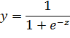
Нейрон, який використовує сигмоїдну функцію як функцію активації, буде називати сигмоїдним нейроном. Залежно від функцій активації, названі нейрони, і є багато їх різновидів, таких як RELU, TanH та ін (пам'ятайте це). Один нейрон може бути пов'язаний з кількома нейронами, як це:
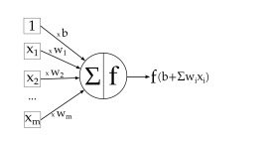
Рис. 2.1. Зв'язок нейронів між собою

2.2. Інформаційний модуль про шари
Нейрони які були складені в одному рядку будемо називатися шаром. Це є наступним будівельним блоком нейронних мереж[10].
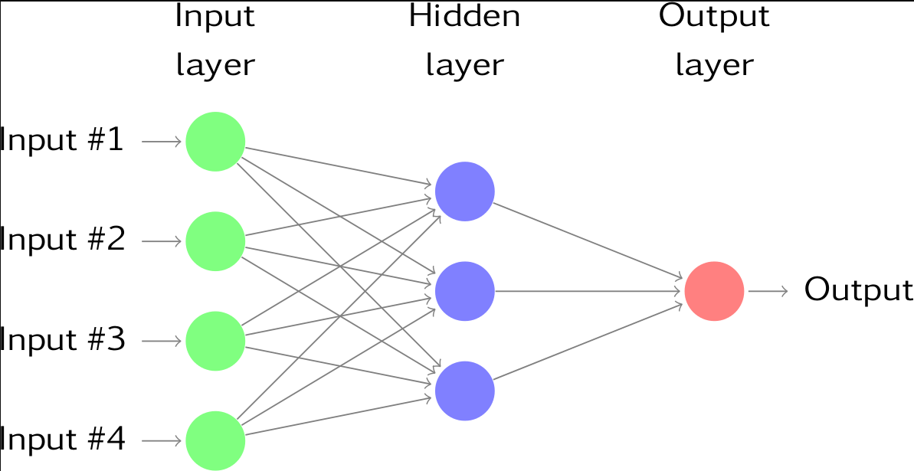
Рис. 2.2. Формування шарів
Як видно вище, нейрони з зеленого кольору утворюють 1 шар, який є першим рівнем мережі, через який вхідні дані передаються в мережу. Аналогічним чином останній шар називається вихідним, як показано червоним. Шари між вхідним та вихідним шаром називаються прихованими шарами. У цьому прикладі ми маємо лише 1 прихований шар, показаний синім кольором. Мережі, у яких є багато прихованих шарів, як правило, є більш точними і називаються глибокими мережами, а отже, алгоритми машинного навчання, які використовують ці глибокі мережі, називаються глибоким вивченням.
Для реалізації даного проекту як раз було використано глибоке вивчення для нейронних мереж.

Типи шарів:
- Конволюційний шар. Конволюція - це математична операція, яка використовується в одиночній обробці для фільтрації сигналів, виявлення шаблонів сигналів тощо. У зварюваному шарі всі нейрони застосовують операцію згоряння до входів, тому їх називають свертональними нейронами. Найважливішим параметром у згортовому нейроні є розмір фільтра, скажімо, у нас є шар з розміром фільтра 5 * 5 * 3. Також припустимо, що вхід, який подається на згортковий нейрон, є вхідним зображенням розміром 32 * 32 з 3 каналами.
- Об'єднання шарів. Об'єднання шарів в основному використовується відразу після згорткового шару, щоб зменшити просторовий розмір (тільки ширина і висота, а не глибина). Це зменшує кількість параметрів, отже, обчислення зменшується. Крім того, менша кількість параметрів не дозволяє перевизначати (не хвилюйтеся про це зараз, він буде описаний трохи пізніше). Найпоширенішою формою пулу є Max pooling, де ми беремо фільтр розміру F * F і застосовуємо максимальну операцію над частиною зображення розміром F * F.
- Повністю з'єднаний шар. Якщо кожен нейрон у шарі отримує введення всіх нейронів попереднього шару, то цей шар називається повністю пов'язаним шаром. Вихід цього шару обчислюється матричним множенням з наступним зміщенням зміщення.

2.3. Проектування та реалізація алгоритмів роботи системи
Якщо починати з розбору мікро-сервіса, перш за все потрібно звернути увагу на те, які саме файли знаходяться на сервері, і який файл за що відповідає. Також у даному розділі буде розглянуто приклади коду для більного розуміння.
Повний лістинг коду можна буде знайти у розділі Додатки.
Загалом мікро-сервіс складається з функціональної папки scripts у якій можна знайти файли які буде описано у таблиці 2.1. У даній папці загалом знаходиться 8 файлів з розширенням .py (Python). Ці файли відповідають за весь функціонал: тренування, порівняння та вивід результатів.
Таблиця 2.1
Опис файлів тренування, порівняння та вивід результатів
__init__.py | Файл відповідає за ініціалізацію Python.
Count_ops.py | Розрахунок та створення кількості епох для тренування моделі
Evaluate.py | Створення оцінки для розробки графа
Graph_pb2tb.py | Завантаження графа
Lable_image.py | Попередне створення графа для відповідних зображень, перед пересиланням інформації до Graph_pb2tb.py
Quantize_graph.py | Розробка та створення графа для відповідної моделі яка навчаеться
Retrain.py | Перевиховання моделі, та надсилання інформації для Quantize_graph.py для подальшого створення графа
Show_image.py | Вивід результатів про завантажене зображеня

Також присутні зовнішні файли у мікро-сервісі, загалом їх 5. Детальний опис даних файлів буде наведено у таблиці 2.2. Зовнішні файли відповідають за роботу з отриманими даними і порівнянням зображення з вихованими графами. На даному етапі зберігаються усі дані до БД за допомогою міграцій. Також присутній файл конфігурацій самого сервера.

Таблиця 2.2
Опис зовнішніх файлів
Data.db | БД яка зберігає усі дані
Lable_image.py | Прийом зображення, та відправка даних на граф
Migration.py | Міграція та заповнення БД
Server.py | Робота з fron-end частиною проекту. Запис та передача даних.
Server.wsgi | Глобальні налаштування сервера

Далі буде детально розглянуто деякі файли та приведені лістинги коду. Для початку проглянемо зовнішні файли, подивимося лістинги коду та зробимо деякий аналіз.
- Lable_image.py.
def search(self, image_path):
result = []

# считывает файл image_data
image_data = tensorflow.gfile.FastGFile(image_path, 'rb').read()

# загружает выбранный файл и удаляет символ разрыва строки
label_lines = [line.rstrip() for line in tensorflow.gfile.GFile("/var/www/i-dyplom/public_html/tf_files/retrained_labels.txt")]
# return {"data": image_path}

# отделяет граф от файла
with tensorflow.gfile.FastGFile("/var/www/i-dyplom/public_html/tf_files/retrained_graph.pb", 'rb') as f:
graph_def = tensorflow.GraphDef()
graph_def.ParseFromString(f.read())
_ = tensorflow.import_graph_def(graph_def, name='')

# загружает image_data как входные данные и отображает первые предположения
with tensorflow.Session() as sess:
softmax_tensor = sess.graph.get_tensor_by_name('final_result:0')
predictions = sess.run(softmax_tensor, {'DecodeJpeg/contents:0': image_data})

# сортирует категории после первых предположений в порядке роста уверенности
top_k = predictions[0].argsort()[-len(predictions[0]):][::-1]

for node_id in top_k:
human_string = label_lines[node_id]
score = predictions[0][node_id]

result.append({
'title': human_string,
'score': int(score*100),
'image': image_path
})

return {'data': 'Image was not recognized'} if int(result[0].get('score')) < 90 else self.get_from_db(result[0])

- Migration.py. В даному файлі відбувається створення та заповнення БД.
import sqlite3

conn = sqlite3.connect("data.db")
cur = conn.cursor()

cur.execute("""CREATE TABLE IF NOT EXISTS images
(
id integer primary key autoincrement,
title text,
description text,
url text,
domain text,
realm text,
department text,
class text,
order_ text,
family text,
rod text,
species text,
mixed_forests text,
forest_steppe text,
steppe text,
mountains text)""")

cur.execute("INSERT INTO images VALUES('0', 'dandelion','description', 'https://upload.wikimedia.org/wikipedia/commons/4/44/AmanitaFranchetii.jpg', 'Эукариоты', 'Грибы', 'Базидиомицеты', 'Агарикомицеты', 'Агариковые', 'Мухоморовые', 'Мухомор', 'None', '252', '52', '1111', '1231')")
cur.execute("INSERT INTO images VALUES('1','daisy','description daisy', 'https://upload.wikimedia.org/wikipedia/commons/thumb/f/f7/Amanita_caesarea.JPG/800px-Amanita_caesarea.JPG', 'Эукариоты', 'Грибы', 'Базидиомицеты', 'Агарикомицеты', 'Агариковые', 'Мухоморовые', 'Мухомор', 'null', '252', '52', '1111', '1231')")

conn.commit()

- Server.py. Серверний файл який відповідає на розподілення інформації, за збереження даних та перерозподіл. У даному лістингу можна побачити імпортовані файли, які потрібні для коректної роботи.
from label_image import Main
from datetime import timedelta
from functools import update_wrapper
from werkzeug.utils import secure_filename
from flask import Flask, request, redirect, flash, jsonify, Response, make_response, current_app
import sqlite3
import json

Відбуваються реалізація коду для завантаженого зображення.
def upload_file(request):
# return request
if request.method == 'POST':
if 'file' not in request.files:
flash('No file part')
return redirect(request.url)

file = request.files['file']

if file.filename == '':
flash('No selected file')
return redirect(request.url)

if file and allowed_file(file.filename):
filename = secure_filename(file.filename)
file_path = os.path.join(app.config['UPLOAD_FOLDER'], filename)
file.save(file_path)

result = Main()
result = result.search(file_path)
return result

@app.route("/", methods=['POST', 'OPTIONS'])

Усі дані які були оброблені, зберігаються у JSON форматі, а вже потім відправляються на front-end. Також у даному файлі відбувається збереження моделі БД і передача по адресі /mushrooms. Зі сторони fron-end відбувається запит, за допомогою якого можна отримати усі збережені дані у БД.
def get_mock():
conn = sqlite3.connect("/var/www/i-dyplom/public_html/data.db")
with conn:
cur = conn.cursor()
cur.execute("SELECT * FROM images")
data = cur.fetchall()
# resp = Response()
result = []
for item in data:
result.append({
"data": {
"id": item[0],
"title": item[1],
"description": item[2],
"url": item[3]
},
"full": {
"domain": item[4],
"realm": item[5],
"department": item[6],
"class": item[7],
"order": item[8],
"family": item[9],
"rod": item[10],
"species": item[11],
"mixed_forests": item[12],
"forest_steppe": item[13],
"steppe": item[14],
"mountains": item[15]
}
})

return jsonify(result)
# resp = Response(open('/home/rkn/my-dyplom.ddns.net/mock.json', 'r', encoding="utf-8").read())
return resp

Тепер розглянемо файли які відповідають за навчання моделі та створення графів на основі навчань.
- Retrain.py. Цей файл відповідає за перевиховання моделі, створення графа для перевихованих моделей.
def create_model_graph(model_info):
with tf.Graph().as_default() as graph:
model_path = os.path.join(FLAGS.model_dir, model_info['model_file_name'])
with gfile.FastGFile(model_path, 'rb') as f:
graph_def = tf.GraphDef()
graph_def.ParseFromString(f.read())
bottleneck_tensor, resized_input_tensor = (tf.import_graph_def(
graph_def,
name='',
return_elements=[
model_info['bottleneck_tensor_name'],
model_info['resized_input_tensor_name'],
]))
return graph, bottleneck_tensor, resized_input_tensor

Далі відбувається створення та моделювання графу. Перед створенням графу відбувається зтискання зображення та переведення його у сіру гамму. Далі відбувається побудова графу и остаточний результат зберігається у файл.
def save_graph_to_file(sess, graph, graph_file_name):
output_graph_def = graph_util.convert_variables_to_constants(
sess, graph.as_graph_def(), [FLAGS.final_tensor_name])
with gfile.FastGFile(graph_file_name, 'wb') as f:
f.write(output_graph_def.SerializeToString())
return

- Quantize_graph.py. Цей файл також є одним із основних. У даному файлі прописана сама логіка створення графу. Створення графа починаеться зі створення нод, лістинг коду приведений нижче.
def print_input_nodes(current_node, nodes_map, indent, already_visited):
print(" " * indent + current_node.op + ":" + current_node.name)
already_visited[current_node.name] = True
for input_node_name in current_node.input:
if input_node_name in already_visited:
continue
input_node = nodes_map[input_node_name]
print_input_nodes(input_node, nodes_map, indent + 1, already_visited)

def create_node(op, name, inputs):
new_node = node_def_pb2.NodeDef()
new_node.op = op
new_node.name = name
for input_name in inputs:
new_node.input.extend([input_name])
return new_node

def create_constant_node(name, value, dtype, shape=None):
node = create_node("Const", name, [])
set_attr_dtype(node, "dtype", dtype)
set_attr_tensor(node, "value", value, dtype, shape)
return node

Ці два основні файли відповідають за процесі створення графа та перевиховання графа. Усі інші файли відповідають за зчитування та вивід інформації на логічному рівні.
Висновки до розділу 2
У даному розділі було розглянуто роботу мікро-сервіса. Було переглянуто кожен файл детально та проведено ознайомлення з основними лістингами кода у даних файлах. Мікро-сервіс умовно можна розбити на 2 частини.
- Перша частина. Відповідає за збереження уже перевіриних даних. Також прописані файли та заголовки безпеки для відправки запитів на інші сервера. Розробка БД та наповнення інформацією. Так як сайт не є носієм якихось постійно змінних новин, було прийнято рішення розробити БД у вигляді статичних даних, які може змінювати тільни людина яка має доступ до сервера.
- Друга частина. Відповідає за усі процеси машинного навчання. Уся логіка та алгоритми для створення графа та перевиховання моделей графа прописані саме у другій частині.
Отже можна зробити висновок що переглянутий мікро-сервіс і є тим рушіем який змушує працювати механізм машинного навчання і дозволяє класифікувати зображення.

РОЗДІЛ 3. ІНТЕРФЕЙС ТА ПОРЯДОК РОБОТИ З СИСТЕМОЮ АВТОМАТИЗАЦІЇ КАДРОВОГО АГЕНСТВА

3.1. Порядок встановлення та налаштування системи
Класифікатор зображень має front-end частину яка знаходиться на локальному сервері. Beck-end знаходиться на хостингу. Також на хостингу знаходиться безпосередньо база даних проекту. У подальшому beck-end частину проекту будемо називати мікро-сервісом. Мікро-сервіс використовую базу даних SQLite, для того, щоб база даних працювала на хостинг(сервер), для цього потрібно оновити деякі конфігураційні файли. Порядок дій в такому випадку наступний:
1. Створюння копії (бекап) бази даних на старому сервері або локально. У даному проекті було використано власний сервер. При створенні бази даних та наповнення потрібно виконати міграції. Усі подальші дії будуть відбуватися безпосередньо на сервері.
2. Створення бази даних на сервері. Якщо міграції відбулися без збоїв можна буде побачити наповнення інформацією базу.
Параметри налаштування бази даних зберігаються в файлі lable_image.py:
def get_from_db(self, object):
conn = sqlite3.connect("/var/www/i-dyplom/public_html/data.db")
with conn:
cur = conn.cursor()
cur.execute("SELECT * FROM images WHERE title='%s'" % object.get('title'))
data = cur.fetchone()
data = {
"score": object.get('score'),
"id": data[0],
"name": data[1],
}
return data

Основні налагодження роботи з БД знаходяться в файлі migration.py
import sqlite3

conn = sqlite3.connect("data.db")
cur = conn.cursor()

cur.execute("""CREATE TABLE IF NOT EXISTS images
(
id integer primary key autoincrement,
title text,
description text,
url text,
domain text,
realm text,
department text,
class text,
order_ text,
family text,
rod text,
species text,
mixed_forests text,
forest_steppe text,
steppe text,
mountains text)""")

cur.execute("INSERT INTO images VALUES('0', 'dandelion','description', 'https://upload.wikimedia.org/wikipedia/commons/4/44/AmanitaFranchetii.jpg', 'Эукариоты', 'Грибы', 'Базидиомицеты', 'Агарикомицеты', 'Агариковые', 'Мухоморовые', 'Мухомор', 'None', '252', '52', '1111', '1231')")
cur.execute("INSERT INTO images VALUES('1','daisy','description daisy', 'https://upload.wikimedia.org/wikipedia/commons/thumb/f/f7/Amanita_caesarea.JPG/800px-Amanita_caesarea.JPG', 'Эукариоты', 'Грибы', 'Базидиомицеты', 'Агарикомицеты', 'Агариковые', 'Мухоморовые', 'Мухомор', 'null', '252', '52', '1111', '1231')")

conn.commit()

Основні налагодження сервера та запитів зберігаються в файлі server.py
# -*- coding: utf-8 -*-
import os
from label_image import Main
from datetime import timedelta
from functools import update_wrapper
from werkzeug.utils import secure_filename
from flask import Flask, request, redirect, flash, jsonify, Response, make_response, current_app
import sqlite3
import json

UPLOAD_FOLDER = '/var/www/i-dyplom/public_html/uploads/'
ALLOWED_EXTENSIONS = set(['png', 'jpg', 'jpeg'])

app = Flask(__name__)
app.config['UPLOAD_FOLDER'] = UPLOAD_FOLDER
app.secret_key = 'eqwd13eqdas123'
app.debug = True

def crossdomain(origin=None, methods=None, headers=None,
max_age=21600, attach_to_all=True,
automatic_options=True):
if methods is not None:
methods = ', '.join(sorted(x.upper() for x in methods))
if headers is not None and not isinstance(headers, str):
headers = ', '.join(x.upper() for x in headers)
if not isinstance(origin, str):
origin = ', '.join(origin)
if isinstance(max_age, timedelta):
max_age = max_age.total_seconds()

def get_methods():
if methods is not None:
return methods

options_resp = current_app.make_default_options_response()
return options_resp.headers['allow']

def decorator(f):
def wrapped_function(*args, **kwargs):
if automatic_options and request.method == 'OPTIONS':
resp = current_app.make_default_options_response()
else:
resp = make_response(f(*args, **kwargs))
if not attach_to_all and request.method != 'OPTIONS':
# return resp
pass

h = resp.headers

h['Access-Control-Allow-Origin'] = origin
h['Access-Control-Allow-Headers'] = origin
h['Access-Control-Allow-Methods'] = get_methods()
h['Access-Control-Max-Age'] = str(max_age)
if headers is not None:
h['Access-Control-Allow-Headers'] = headers
return resp

f.provide_automatic_options = False
return update_wrapper(wrapped_function, f)
return decorator

def allowed_file(filename):
return '.' in filename and \
filename.rsplit('.', 1)[1].lower() in ALLOWED_EXTENSIONS

def upload_file(request):
# return request
if request.method == 'POST':
if 'file' not in request.files:
flash('No file part')
return redirect(request.url)

file = request.files['file']

if file.filename == '':
flash('No selected file')
return redirect(request.url)

if file and allowed_file(file.filename):
filename = secure_filename(file.filename)
file_path = os.path.join(app.config['UPLOAD_FOLDER'], filename)
file.save(file_path)

result = Main()
result = result.search(file_path)
return result

@app.route("/", methods=['POST', 'OPTIONS'])
@crossdomain(origin='*')
def main():
result = json.dumps(upload_file(request))
resp = Response(str(result))
resp.headers['Access-Control-Allow-Origin'] = '*'
return resp
@app.route("/mushrooms/full", methods=['GET'])
def get_mushrooms_full():
return 'Mushrooms full'

@app.route("/mushrooms/", methods=['GET'])
@crossdomain(origin='*')
def get_mock():
conn = sqlite3.connect("/var/www/i-dyplom/public_html/data.db")
with conn:
cur = conn.cursor()
cur.execute("SELECT * FROM images")
data = cur.fetchall()
result = []
for item in data:
result.append({
"data": {
"id": item[0],
"title": item[1],
"description": item[2],
"url": item[3]
},
"full": {
"domain": item[4],
"realm": item[5],
"department": item[6],
"class": item[7],
"order": item[8],
"family": item[9],
"rod": item[10],
"species": item[11],
"mixed_forests": item[12],
"forest_steppe": item[13],
"steppe": item[14],
"mountains": item[15]
}
})

return jsonify(result)
return resp

if __name__ == '__main__':
app.run(debug=True)

Важливу роль відіграє передача Heareds на запит.
h['Access-Control-Allow-Origin'] = origin
h['Access-Control-Allow-Headers'] = origin
h['Access-Control-Allow-Methods'] = get_methods()
h['Access-Control-Max-Age'] = str(max_age)
if headers is not None:
h['Access-Control-Allow-Headers'] = headers
return resp

З метою забезпечення можливості дистанційної роботи і незалежності від операційної системи користувача, даний програмний комплекс потребує наявності сервера і комп’ютера користувача. При необхідності, комп’ютер користувача може виконувати і роль сервера.
Розроблена програма буде використовуватися на IBM PC/AT сумісних комп’ютерів. Дана підсистема працює під такими операційними системами:Windows 7, 10, 2012 Server та 2016 Server. Також можливе встановлення під *nix системи, типа Ubuntu, Fedora, RedHat.
Зважаючи на те, що підсистема для своєї роботи не потребує значної кількості апаратних ресурсів, конфігурація комп’ютера, що необхідна буде залежати головним чином від вибору операційної системи.
Наприклад в системі Windows 7 для роботи програми буде достатньою наступна конфігурація:
32-розрядний (x86) або 64-розрядний (x64) процесор * з тактовою частотою 1 ГГц або вище.
1 ГБ (для 32-розрядної процесора) або 2 ГБ (для 64-розрядної процесора) ОЗУ.
16 ГБ (для 32-розрядної системи) або 20 ГБ (для 64-розрядної системи) вільного місця на жорсткому диску.
Графічний пристрій DirectX 9 з драйвером WDDM 1.0 або більш пізньої версії
Таким чином розроблений програмний код не потребує спеціалізованого апаратного забезпечення, додаткових налаштувань та засобів для розгортання крім стандартних для більшості сучасних сайтів.

3.2. Структура інтерфейсу. Інтерфейс та порядок роботи з системою класифікації зображень. Розбір front-end частини.
У даному розділі буде детально розглянуто користувацький інтерфейс та приведено лістинги коду і опис функціоналу front-end частини яка була розроблена на фреймворку Angular 2/5. Для початку буде розглянуто користувацький інтерфейс. При завантаженні стартової сторінки за адресою http://localhost:4200/ користувач має можливість обрати будь-який із запропонованих пунктів меню (рис.3.1)


Рис.3.1. Меню проекту
За допомогою верхнього меню користувач має доступ до основних сторінок сайту.
На головній сторінці сайту міститься три блоки, два з який є інформаційними а третій відповідає за класифікацію зображень. У першому блоці можна побачити загальну інформацію про проект. (рис.3.2) Другий блок також є інформативним, він ілюструє як користуватися даним програмним продуктом. (рис.3.3). У третьому блоці можна побачити 3 кнопки та вікно яке буде робити перед-показ зображення перед відправкою. (рис.3.4)
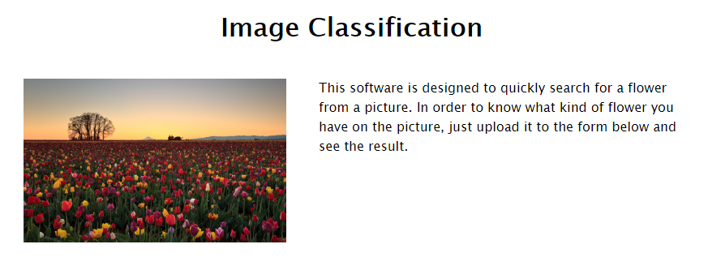
Рис.3.2. Інформаційний блок на головній сторінці.
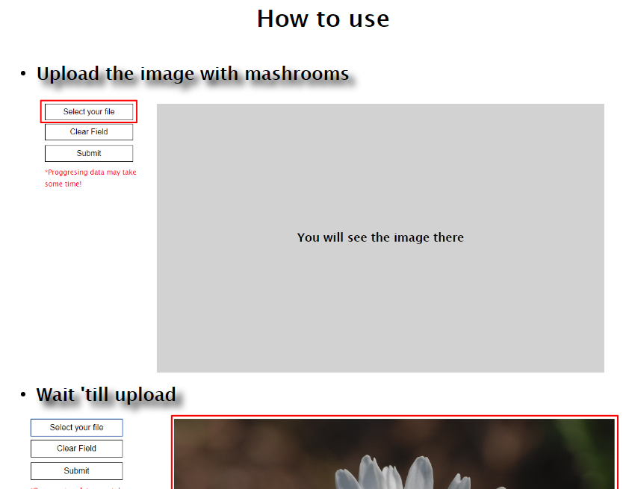
Рис. 3.3. Другий інформаційний блок на головній сторінці.
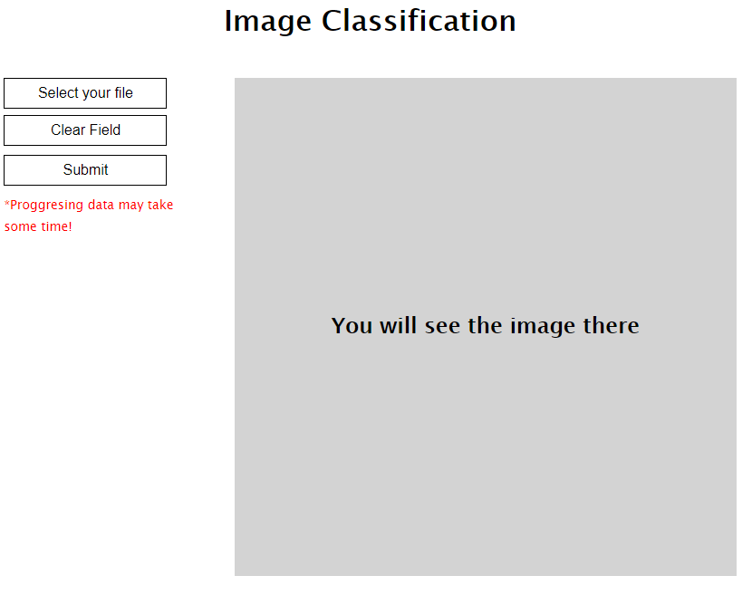
Рис. 3.4. Класифікатор зображень.
Якщо у користувача з`явилось питання або побажання відносно програмного продукту він може перейти по посиланню Про проект.(рис.3.5) На даній сторінці можна буде знайти контактну інформацію для зв`язку з розробниками програмного продукту а також розташування на карті та короткий опис проекту.
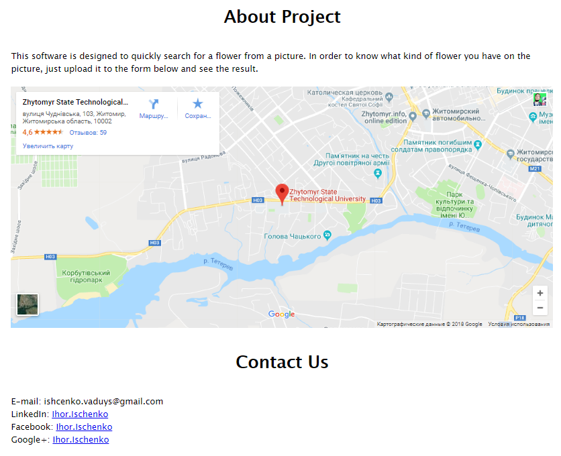
Рис.3.5. Сторінка Про проект.
Сторінка Галерея містить деякі види квітів, які були виховані за допомогою ML. На даній сторінці можна побачити зображення кожної квітки а також можна перейти за посиланням і переглянути інформацію детально
Після переходу за посиланням на будь-яку квітку, можна буде побачити збільшене зображення даної рослини, детальний опис а також таблицю із місцевістю, де саме росте квітка, а також візуалізація даних у таблиці за допомогою графіка який виводиться нижче таблиці.
Для зручності і інформативності було створено поле на головній сторінці сайту з результатами пошуку, та посиланням на знайдене зображення. Після переходу за посиланням за допомогою фільтрації ви попадаєте саме на той вид рослини (квітки), яка була знайдена за допомогою мікро-сервіса (ML). (рис.3.6)
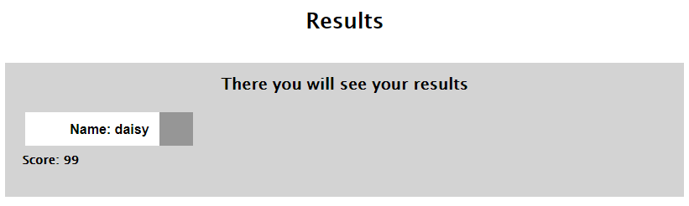
Рис. 3.6. Результат класифікації зображення.
На данному етапі огляд інтерфейсу завершено, отже можна зроюити висновки щодо реалізованого користувацького інтерфейсу. Вище переглянутий інтерфейс є зручним для використання з точки зору UX/UI. Усе зроблено так, щлб користувач який опинився на сайті міг швидко знайти інформацію. Було підібрано нейтральні кольори для сайту, що також збільшує час перебування(утримання) користувача на сторінці. Швидкий пошук(класифікація) по зображенню дає змогу користувачам швидко дізнатися про потрібну їм інформацію.
Реалізовано даний інтерфейс за допомогою компонентів рівня Pages-component. Відповідність представлень сторінкам сайту наведено в табл.3.1.

Таблиця 3.1
Відповідність представлень сторінкам сайту
Сторінка сайту | Представлення
Головна | Home.component.html
Галерея | Gallery.component.html
Детальна інформація | Prod_details.component.html
Про проект | About.component.html
Header сторінки | Header.component.html
Footer сторінки | Footer.component.html
Компонент підгрузки даних | Spiner.component.html

Далі буде детально розглянуто роботу fron-end частини з приведенями лістингами коду а також описом функціоналу. Для підключення усіх модулів, сервісів, інтерфейсів та компонентів існує core файл app.module.ts. Весь функціонал та розробка проекту була написана на мові програмування TypeScript.
//core settings
import { BrowserModule } from '@angular/platform-browser';
import { NgModule } from '@angular/core';
import { HttpClientModule } from '@angular/common/http';
import { HttpModule } from '@angular/http';
import {FormBuilder, FormGroup, Validators, ReactiveFormsModule, FormsModule} from "@angular/forms";

//components and services
import { AppComponent } from './app.component';
import { PagesComponentComponent } from './pages/pages-component/pages-component.component';
import { HomeComponentComponent } from './pages/pages-component/home-component/home-component.component';
import { StatisticComponentComponent } from './pages/pages-component/statistic-component/statistic-component.component';
import { GalleryComponentComponent } from './pages/pages-component/gallery-component/gallery-component.component';
import { AboutComponentComponent } from './pages/pages-component/about-component/about-component.component';
import { HeaderComponentComponent } from './pages/pages-component/core/header-component/header-component.component';
import { FooterComponentComponent } from './pages/pages-component/core/footer-component/footer-component.component';
import { PagesRoutingModule } from './pages-routing.module';
import { DbListService } from './pages/pages-component/core/db-list.service';
import { StatisticService } from './pages/pages-component/statistic-component/statistic.service';
import { AngularFontAwesomeModule } from 'angular-font-awesome';
import { ProdDetailsComponent } from './pages/pages-component/prod-details/prod-details.component';
import { SpinerComponent } from './pages/pages-component/core/spiner/spiner.component';
import { httpService } from './pages/pages-component/core/http.service';

@NgModule({
declarations: [
AppComponent,
PagesComponentComponent,
HomeComponentComponent,
StatisticComponentComponent,
GalleryComponentComponent,
AboutComponentComponent,
HeaderComponentComponent,
FooterComponentComponent,
ProdDetailsComponent,
SpinerComponent,
],
imports: [
BrowserModule,
PagesRoutingModule,
AngularFireModule.initializeApp(environment.firebase),
AngularFirestoreModule,
AngularFireAuthModule,
AngularFireDatabaseModule,
HttpClientModule,
ReactiveFormsModule,
AngularFontAwesomeModule,
HttpModule,
],
providers: [httpService],
bootstrap: [AppComponent]
})
export class AppModule { }

Імпорт компонентів та утворення зв`язків відбувався в declarations. Імпорт модулів з npm відбувався в imports. Також було розроблено сервіс для обробки даних які можна побачити в providers. У данному проекті сервіс є обробниками та приймачами даних.
- httpService. Даний сервіс отримує дані від серверу та обробляє їх. Усі дані приходять як потік, а отже потрібно усі дані які приходять перевести у читабельний формат. Таким форматом є JSON формат.
@Injectable()
export class httpService {
apiRoot: string = "http://195.201.129.41:8001";
url = `${this.apiRoot}/mushrooms/`;

constructor (private http: Http) { }

getData(): Observable<any[]> {
return this.http
.get(this.url)
.map((response: Response) => {
return <any[]>response.json();
});
}
}

Далі детально розберемо кожен компонент:
Кожен компонент містить у собі по 3 фали, 2 з них це CSS та HTML файлы для візуалізації інтерфейсу. Третій файл це безпосередньо файл з функціоналом з розширенням .ts.
- home-component. Компонент головної сторінки сайту. У дано компоненті відбувається підключення до httpService та отримання від нього даних. Також відбувається POST запит на мікро-сервіс, та вивід даних про отриманий результат.
createForm() {
this.form = this.fb.group({
file: null
});
}

onFileChange(event) {
if(event.target.files.length > 0) {
let file = event.target.files[0];
this.form.get('file').setValue(file);
}
}

private prepareSave(): any {
let input = new FormData();
input.append('file', this.form.get('file').value);
return input;
}
// http://my-dyplom.ddns.net/
onSubmit() {
if(this.url) {
const formModel = this.prepareSave();
this.loading = true;
this.http.post('http://195.201.129.41:8001/', formModel).subscribe( data => {
this.saveData(data);
});
setTimeout(() => {
alert ("Send!")
this.loading = false;
}, 1000);
} else {
alert ("Select an image!");
}
}

saveData(data) {
const res = data.json();
this.flag = false;
return this.postData.push(res);
}

clearFile() {
this.form.get('file').setValue(null);
this.fileInput.nativeElement.value = '';
this.url = "";
}

readUrl(event:any) {
if (event.target.files && event.target.files[0]) {
var reader = new FileReader();
reader.onload = (event:any) => {
this.url = event.target.result;
}
reader.readAsDataURL(event.target.files[0]);
}
}
- Gallery-component. В даному компоненті відбуваються вивід сторінки Галерея. В функціональному файлі можна побачити отримання інформації від сервера та збереження цих даних у масив.
showData():void {
this.httpService.getData().subscribe(
resultArray => this._galleryData = resultArray,
error => console.log("Error :: " + error)
);
}
- Prod-details. Цей компонент відповідає за сторінку детальної інформації. У функціональному файлі можна побачити побудову графіка за допомогою інтегрованої у проект бібліотеки для побудови графіків d3.js. У лістингу коду можна будет побачити приклад побудови графіка.
private setup(): void {
this.width = 600;
this.height = 600;
this.radius = Math.min(this.width, this.height) / 2;
}

private buildSVG(): void {
this.host.html("");
this.svg = this.host.append("svg")
.attr("viewBox", `0 0 ${this.width} ${this.height}`)
.append("g")
.attr("transform", `translate(${this.width / 2},${this.height / 2})`);
}

private buildPie(): void {
let pie = D3.layout.pie();
let values = this.pieData.map(data => data.value);
let arcSelection = this.svg.selectAll(".arc")
.data(pie(values))
.enter()
.append("g")
.attr("class", "arc");

this.populatePie(arcSelection);
}

private populatePie(arcSelection: D3.Selection<D3.layout.pie.Arc>): void {
let innerRadius = this.radius - 50;
let outerRadius = this.radius - 10;
let pieColor = D3.scale.category20c();
let arc = D3.svg.arc<D3.layout.pie.Arc>()
.outerRadius(outerRadius);
arcSelection.append("path")
.attr("d", arc)
.attr("fill", (datum, index) => {
return this.colors[index % this.colors.length];
});

arcSelection.append("text")
.attr("transform", (datum: any) => {
datum.innerRadius = outerRadius - 150;
datum.outerRadius = outerRadius;
return "translate(" + arc.centroid(datum) + ")";
})
.text((datum, index) => this.pieData[index].value)
.style("text-anchor", "middle");

Кожен графік будується відповідно відфільтрованим даним по id рослини.

3.3.Тестування роботи програмного комплексу
Планується три етапи проведення процесу тестування. Перший етап полягає в аналізі ТЗ, складання критичного чек-лист, складання тестового плану, а також частковий прогін функціональних тестів. Другий етап буде присвячений деталізації функціонального чек-листа і детальний прогін функціональних тестів з виявленням і описом дефектів. На третьому етапі буде вироблено стрес-тестування з описом знайдених дефектів. Таким чином, досягається максимальна деталізація глибини тестування, що, в свою чергу, дозволяє більш точно визначити витрачені ресурси, а так само дозволяє почати виправляти дефекти на ранніх етапах.
Зважаючи на відмову від ведення дефектів в багтрекер, всі виявлені дефекти будуть виправлятися по мірі їх знаходження. На першому етапі буде застосовано смоук тестінг при якому будуть уточнюватися вимоги, визначаться і конфігуруватися тестові середовища. До початку другого етапу будуть сформований критичний чек-лист, а також чек-лист по функціональному тестуванню. На другому етапі проводиться детальне тестування функціоналу Проекту, збираються і описуються дефекти. Кожен чек-лист виконується для кожного браузера. Третій етап завершує роботи по тестуванню. У ньому проводиться встановлений набір тестів для виявлення уразливостей по безпеці системи. Браузери затверджені до перевірки: Internet Explorer 9, Firefox, Google Chrome, Opera.
Функціональне тестування Цілі: Виявлення функціональних помилок, невідповідності технічному завданню і очікуванням користувача шлях реалізація стандартний, а також нетривіальний тестові сценарії. Класифікація функцій:
Тестування функціоналу проводилось за допомогою мануального тестування. Було обрано 100 зображень для тестування. 25 зображень не були треновані на мікро-сервісі. 97 зображень з усіх протестованих показали коректний результат. Лише 3 зображення показали не вірні результати. Усі 3 картинки які показали не вірний результат були не навчені як модель на мікро-сервісі, але результати показали зворотне.
Тестування в певному середовищі Мета: Перевірити коректну роботу і дизайн Проекту в різних браузерах і при різних розрішеннях монітора Опис конфігурацій
Таблиця 3.2
Параметри конфігураційного тестування
Браузер / Розрішення | 1024 * 768 | 1280 * 800 | 1680 * 1050
Internet Explorer 9 | Так | Так | Так
Firefox | Так | Так | Так
Google Chrome | Так | Так | Так
Opera | Так | Так | Так

Окремі конфігурації для перевірки кожен браузер з відключеним JS і відключені зображення.
Стрес-тестування Мета: Виявити уразливості в роботі Проекту шляхом використання великих даних, довгі посилання, некоректні дані тощо.
Усі подальші тестування проводилися за допомогою програми screaming frog.
Загальні відомості про тестування:
  - Битих посилань не виявлено на сайті
  - Форма відправки даних працює коректно
  - Для кросбраузерного тестування використовуймо Інтернет сервіси, які можуть надати реальні пристрої з необхідними браузерами в роздільне користування. Browserstack.com - хмарний симулятор популярних операційних систем і браузерів. За допомогою програми PICT та метода allpairs будуємо таблицю перевірок. Результати тестування.
  - Проведено тест на швидкість роботи даного ресурсу. Даний ресурс завантажився за 0.4 секунди що є дуже гарними показниками швидкості. Було проведено тест на швидкість відправки запиту на сервер та отримання відповіді. На рис. 3.3.1. можна побачити, що очікування відповіді від сервера зайняла 2.22 секунди, що є також добрими показниками для такого механізму роботи. Завантаження даних з серверу та їх візуалізація відбулася за 0.5 секунди.

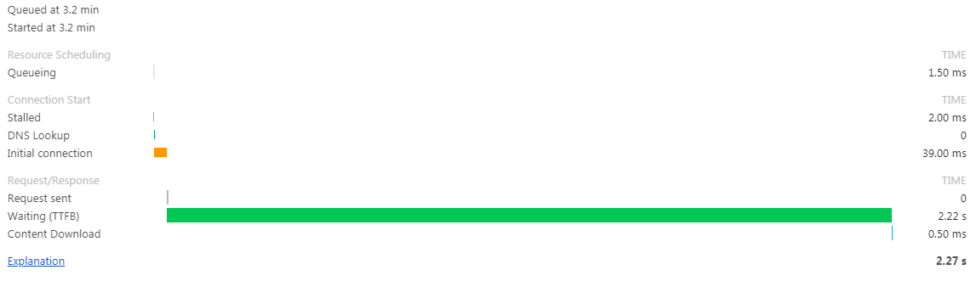
Рис. 3.3.1. Запит та відповідь від сервера

Висновки до розділу 3
У даному розділі було розглянуто інтерфейс сайту, було детально розібрано fron-end частину сайту, а також проведено тестування сайту за такими критеріями як кроссбраузерність, швидкість завантаження за відповіді сервера на запит, було проведено стрес-тестування при використанні великих даних, було перевірено UX/UI дизайн сайту.
Інтерфейс сайту розроблено для зручного використання. Такий дизайн та структура дає швидно рухатися по сайту та знаходити потрібну інформацію користувачеві. Також було виведено графіки для візуалізації даних.
Front-end частина була розроблена і створена за допомогою фреймворку Angular2/5, що дало змогу зробити SPA додаток, який швидко та асинхронно підгружає усі модулі, сервіси та компоненти.
Усі поставлені тести були пройдені на доброму рівні, на даному етапі тестування дефектів не виявлено.

ВИСНОВКИ
Під час виконання випускної роботи бакалавра було спроектовано та реалізовано систему автоматизації класифікації зображень на прикладі рослин, для цього було вирішено наступні завдання:
- Проведено аналіз аналогічних розробок Google, а також схожі розробки які були присутні у Яндекс, Yahoo, Bing, Baidu. Усі це сервіси реалізовані та працюють за допомогою індексації зображень на різних веб ресурсах, а також реалізації машинного навчання для виховання та розпізнавання зображень.
- Для реалізації було вибрано наступні засоби: фреймворк для front-end частини Angular 2/5. Було обрано Angular 2/5 для того щоб розробити SPA додаток, який буде асинхронно підвантажувати скрипти. У front-end розробці було використано HTML5, CSS3, мову програмування TypeScript для реалізації функціоналу. Запити на сервер робилися через httpModule, що дає змогу отримати данні як потік даних. Для розробки back-end частини було використано мову програмування python, віртуальний компілятор для мови Python – Flask REST API. Також було використано бібліотеку машинного навчання, яка є розробкою компанії Google – TensorFlow. Усе було написано у редакторі коду Visual Studio Code.
- Було проаналізовано функціонал та обґрунтовано сенс використання машинного навчання у даному проекті.
- Було створено базу даних з використанням SQLite. Дана технологія допомагає швидко та якісно працювати з даними.
- Було розроблено інтерфейс та обґрунтовано яким чином працює fron-end частина проеку. Були написані основні компоненти для роботи проету та описано сервіси які обробляють та отримують дані від мікро-сервіса.
- Було проведено тестування даного проекту. Тестування проводилося за такими критеріями як кроссбраузерність, швидкість завантаження за відповіді сервера на запит, було проведено стрес-тестування при використанні великих даних, було перевірено UX/UI дизайн сайту.
Даний програмний продукт готовий до використання у повсякденному житті та промисловості, але він потребує допрацювань та вдосконалення алгоритмів для швидшої та якіснішої роботи
В подальшому дана система може бути вдосконалена за допомогою реалізації парсера зображень з інших сайтів для формування моделей, індексація зображень, розробка фільтрів.

СПИСОК ВИКОРИСТАНИХ ДЖЕРЕЛ
- М. Гленфорд, Т. Баджетт, С. Кори, Искусство тестирования программ, 3-е изд. Москва: Дилектика, 2012, 345 с.
- Поиск картинок по изображению (пошук рисунків по зображенню) [Електронний ресурс] – Режим доступу до ресурсу: https://goo.gl/r4ujci
- Б. Лоусон Р. Шарп. Изучаем HTML5. Библиотека специалиста / Перевод Т. Качковская, Е. Шикарева. — СПб.: Питер, 2011. — С. 272.
- Дэйв Ши, Молли Е. Хольцшлаг. Философия CSS-дизайна. / Пер. с англ. А. Слинкина. — М.: НТ Пресс, 2005. — 312 с.
- TypeScript [Електронний ресурс] – Режим доступу до ресурсу: https://ru.wikipedia.org/wiki/TypeScript
- Visual Studio Code [Електронний ресурс] – Режим доступу до ресурсу: https://ru.wikipedia.org/wiki/Visual_Studio_Code
- Myatt, Glenn J.; Johnson, Wayne P. (September 2011), "5.10 Further reading", Making Sense of Data III: A Practical Guide to Designing Interactive Data Visualizations, Hoboken, New Jersey: John Wiley & Sons, p. A–2, ISBN 978-0-470-53649-0, retrieved January 23, 2013.
- Node.js documentation [Електронний ресурс] – Режим доступу до ресурсу: https://nodejs.org/en/docs/
- Марк Саммерфилд. Python на практике. — Перевод с английского. — М.: ДМК Пресс, 2014. — 338 с.
- Джулли А., Пал С. Библиотека Keras — инструмент глубокого обучения. Реализация нейронных сетей с помощью библиотек Theano и TensorFlow = Deep learning with Keras. — ДМК-Пресс, 2017. — 294 с.
- Google Maps API [Електронний ресурс] – Режим доступу до ресурсу: https://developers.google.com/maps/web/?hl=ru
- Допомога при розробці [Електронний ресурс] – Режим доступу до ресурсу: https://stackoverflow.com/
- Дронов, В. HTML 5, CSS 3 и Web 2.0. Разработка современных Web-сайтов / В. Дронов. - М.: БХВ-Петербург, 2014. - 138 c.
- Дакетт, Джон Основы веб-программирования с использованием HTML, XHTML и CSS / Джон Дакетт. - М.: Эксмо, 2013. - 768 c.
- Гудман, Д. JavaScript и DHTML. Сборник рецептов. Для профессионалов / Д. Гудман. - М.: Питер, 2015. - 523 c.
- Ed, Tittel HTML, XHTML &amp; CSS For Dummies® / Ed Tittel. - Москва: Гостехиздат, 2012. - 416 c.
- Мэтью Д. HTML5. Разработка веб-приложений. М.: Рид Групп, 2012 – 320 с.
- Дунаев В. В. HTML, скрипты и стили. Спб.: БХВ – Петербург, 2011 – 816 с.
- Гурман Д. «JavaScript. Библия пользователя», М. : «Діалектика», 2002, -958 с.
- Angular 2/5 [Електронний ресурс] – Режим доступу до ресурсу: https://angular.io/
- Допомога при розробці GitHub: https://github.com/
- HttpModule Angular 2/5 [Електронний ресурс] – Режим доступу до ресурсу: https://angular.io/guide/http
- Uploading files in Angular 2/5 to a REST api [Електронний ресурс] – Режим доступу до ресурсу: https://nehalist.io/uploading-files-in-angular2/
- Creare a Pie Chart with Angular 2/5 and D3.js [Електронний ресурс] – Режим доступу до ресурсу: http://www.palador.com/2017/02/28/create-a-pie-chart-with-dynamic-data-using-d3-js-angular-2/
- AJAX call Angular 2/5 [Електронний ресурс] – Режим доступу до ресурсу: http://www.palador.com/2017/02/28/create-a-pie-chart-with-dynamic-data-using-d3-js-angular-2/

ДОДАТКИ

ДОДАТОК А
Лістинг коду головної сторінки
import {Component, ElementRef, ViewChild, OnInit, ChangeDetectorRef} from '@angular/core';
import {FormBuilder, FormGroup, Validators} from "@angular/forms";
import { HttpClient } from '@angular/common/http';
import { Http, Response, RequestOptions, Headers, HttpModule } from '@angular/http';
import { httpService } from '../core/http.service';

@Component({
selector: 'app-home-component',
templateUrl: './home-component.component.html',
styleUrls: ['./home-component.component.css']
})
export class HomeComponentComponent implements OnInit {
form: FormGroup;
loading: boolean = false;
url: string;
postData = [];
startedClass = false;
completedClass = false;
preventAbuse = false;
flag = true;
hideImg = false;

@ViewChild('fileInput') fileInput: ElementRef;

constructor(private fb: FormBuilder, private http: Http, private changeDetectorRef: ChangeDetectorRef, private httpService: httpService) {
this.createForm();
}

createForm() {
this.form = this.fb.group({
file: null
});
}

onFileChange(event) {
if(event.target.files.length > 0) {
let file = event.target.files[0];
this.form.get('file').setValue(file);
}
}

private prepareSave(): any {
let input = new FormData();
input.append('file', this.form.get('file').value);
return input;
}
// http://my-dyplom.ddns.net/
onSubmit() {
if(this.url) {
const formModel = this.prepareSave();
this.loading = true;
this.http.post('http://195.201.129.41:8001/', formModel).subscribe( data => {
this.saveData(data);
if(this.postData[0].data) {
this.hideImg = true;
}
});
setTimeout(() => {
alert ("Send!")
this.loading = false;
}, 1000);
} else {
alert ("Select an image!");
}
}

saveData(data) {
const res = data.json();
this.flag = false;
return this.postData.push(res);
}

clearFile() {
this.form.get('file').setValue(null);
this.fileInput.nativeElement.value = '';
this.url = "";
}

readUrl(event:any) {
if (event.target.files && event.target.files[0]) {
var reader = new FileReader();
reader.onload = (event:any) => {
this.url = event.target.result;
}
reader.readAsDataURL(event.target.files[0]);
}
}

ngOnInit(){
ДОДАТОК Б
Лістинг коду сторінки деталей, запіти на сервер, виведення графіку на сторінці
import { Component, OnInit, Input, ViewChild, AfterViewInit, ElementRef } from '@angular/core';
import { ActivatedRoute } from "@angular/router";
import { DbListService } from '../core/db-list.service';
import { galleryModel } from '../core/modelSettings'
import { AngularFirestoreCollection, AngularFirestore } from 'angularfire2/firestore';
import { httpService } from '../core/http.service';
import { SData } from '../statistic-component/data.interface';
import { database } from 'firebase/app';
import { Observable } from 'rxjs/Observable';
import * as D3 from "d3";

@Component({
selector: 'app-prod-details',
templateUrl: './prod-details.component.html',
styleUrls: ['./prod-details.component.css']
})
export class ProdDetailsComponent implements OnInit, AfterViewInit {

@ViewChild("detailPieChart") element: ElementRef;

showSpinner: boolean = true;
_galleryData: any[];
formData: any;
pieArray = [];
pieValue = [];
flag = 0;
pieLocation = [
{label: "forest_steppe", value: ""},
{label: "mixed_forests", value: ""},
{label: "mountains", value: ""},
{label: "steppe", value: ""}
];
topLevelArray = [];
private host: D3.Selection;
private svg: D3.Selection;
private width: number;
private height: number;
private radius: number;
private htmlElement: HTMLElement;
private pieData: any[];
sData: any[];
newLabel: string;
newValue: number;
colors = ["#6f2a6f", "#e68a00", "#009999", "#004d00"];
constructor(private httpService: httpService,
private dbList: DbListService,
private route: ActivatedRoute) { }

showData():void {
this.httpService.getData().subscribe(
resultArray => {
this._galleryData = resultArray;
this.route.params.subscribe(par => this.formData = this._galleryData.filter(el => el.data.id.toString() == par.id)[0] );
this.pieArray.push(this.formData.full);
this.pieArray.filter(res => {
this.pieValue.push(res.forest_steppe, res.mixed_forests, res.mountains, res.steppe);
this.pieValue.map(val => {
this.pieLocation[this.flag].value = val;
this.flag++;
});
});
this.topLevelArray.push(this.pieLocation);
this.htmlElement = this.element.nativeElement;
console.log(this.htmlElement);
this.topLevelArray.map(res=>console.log(res));
this.host = D3.select(this.htmlElement);
this.topLevelArray.map(data => {
console.log(data);
this.pieData = data;
console.log(this.pieData);
this.setup();
this.buildSVG();
this.buildPie();
this.sData = data;
});
this.pieLocation.map(() => this.showSpinner = false);
},
error => console.log("Error :: " + error)
);
}

ngAfterViewInit() {

}

ngOnInit() {
this.httpService.getData().subscribe(() => this.showSpinner = false);
this.showData();
}

//build a pie
private setup(): void {
this.width = 600;
this.height = 600;
this.radius = Math.min(this.width, this.height) / 2;
}

private buildSVG(): void {
this.host.html("");
this.svg = this.host.append("svg")
.attr("viewBox", `0 0 ${this.width} ${this.height}`)
.append("g")
.attr("transform", `translate(${this.width / 2},${this.height / 2})`);
}

private buildPie(): void {
let pie = D3.layout.pie();
let values = this.pieData.map(data => data.value);
let arcSelection = this.svg.selectAll(".arc")
.data(pie(values))
.enter()
.append("g")
.attr("class", "arc");

this.populatePie(arcSelection);
}

private populatePie(arcSelection: D3.Selection<D3.layout.pie.Arc>): void {
let innerRadius = this.radius - 50;
let outerRadius = this.radius - 10;
let pieColor = D3.scale.category20c();
let arc = D3.svg.arc<D3.layout.pie.Arc>()
.outerRadius(outerRadius);
arcSelection.append("path")
.attr("d", arc)
.attr("fill", (datum, index) => {
return this.colors[index % this.colors.length];
});

arcSelection.append("text")
.attr("transform", (datum: any) => {
datum.innerRadius = outerRadius - 150;
datum.outerRadius = outerRadius;
return "translate(" + arc.centroid(datum) + ")";
})
.text((datum, index) => this.pieData[index].value)
.style("text-anchor", "middle");
}

